**Муниципальное бюджетное дошкольное образовательное учреждение**

**«Детский сад №22 п. Нефтяников»**

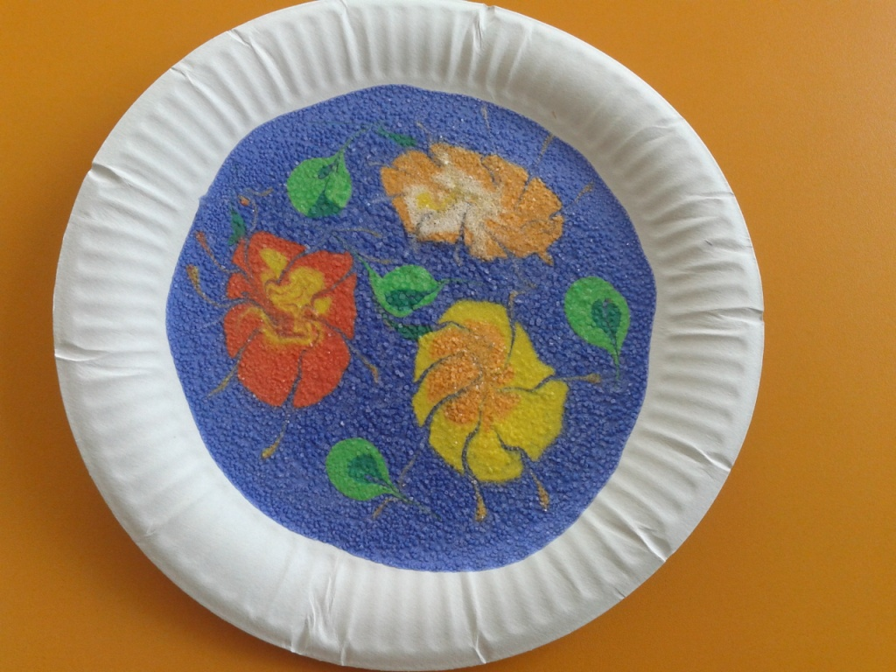

**«Рисование жидким цветным соленым тестом»**

**Подготовили:**

**Зубова Л.Н.**

**Никифорова Е.М.**

**Каргасок 2016**

**Рисование жидким цветным соленым тестом** - один из нестандартных приемов работы соленым тестом.

Для детей такой вид творчества очень интересен своей новизной, возможностью создания удивительных цветовых эффектов, причудливых и необычных сочетаний.

Этот необычный способ рисования может заинтересовать и ребенка, и взрослого, который любит фантазировать и творить.

Можно с успехом применять рисование цветным жидким соленым тестом с детьми младшего школьного возраста, так как именно в этом возрасте особое внимание уделяется мелкой моторике кистей рук.

Кистью маленький ребенок работает неуверенно, боится испортить работу. А рисование чайной ложкой, стекой или палочкой, которая в данном случае заменяет кисточку, помогает подготовить руку к более сложным упражнениям.

Рисование жидким соленым тестом играет немаловажную роль в общем психическом развитии ребенка. Ведь самоценным является не конечный результат – рисунок, а развитие личности: формирование уверенности в себе, в своих способностях, самоидентификация в творческой работе, целенаправленной деятельности.

Очень удачно можно использовать способ рисования соленым тестом в изотерапии. Данная технология позволяет применять упражнения на снятие психоэмоционального напряжения у детей, поднятия настроения, установки на дальнейшую творческую работу.

Используя технику рисования жидким тестом, появляется возможность решить следующие воспитательно–образовательные **задачи:**

* Развитие художественного вкуса, творческих способностей детей;
* Гармонизация эмоционального состояния, снятие эмоционального напряжения;
* Совершенствование умений и навыков в свободном экспериментировании с ИЗО материалами;
* Развитие чувства композиции, ритма, цветовосприятия;
* Развитие мелкой моторики.

**Рецепт изготовления «волшебных красок**»

Для выполнения техники рисования жидким соленым тестом используются «волшебные» краски. Они изготавливаются следующим образом:

**Рецепт 1:**

* 4 чайных ложки муки;
* 3 чайных ложки соли;
* 3столовых ложки подкрашенной красителем воды;
* 0,5 чайных ложки растительного масла и
* 0,5 чайных ложки клея ПВА.

Все перемешать до получения консистенции сметаны.

**Рецепт 2:**

* 2 столовые ложки пшеничной муки;
* 1 столовая ложка мелкой соли;
* Холодная кипяченая вода;
* 1 чайная ложка клея ПВА.

Интенсивность цвета зависит от количества добавляемой в тесто краски. Готовая краска разливается в банки с крышками и в бутылочки из–под клея с наконечниками. Краска может храниться в течение двух недель в холодильнике.

**Инструменты необходимые для рисования**

* Стеки;
* Зубочистки;
* Коктейльные трубочки;
* Пластиковые ложки;
* Банки с водой.

Работу, нарисованную жидким цветным соленым тестом, можно высушить в любом сухом помещении, при комнатной температуре в течение суток.

При высыхании цветного соленого теста, соль дает очень интересный эффект – инея, она кристаллизуется и сверкает.

Для рисования такими красками не используются кисти, изображение может наноситься ложкой, стекой или из бутылочки с наконечником. Для основы будущего рисунка лучше использовать прессованный картон, потому что, при высыхании более тонкий деформируется или пластиковую тарелку.

**Преимущества при использовании «волшебных красок»**

* Можно приготовить краски в любой момент, не тратя лишних денег из подручных средств, имеющихся в каждом доме;
* Приготовлением красок могут заняться дети, в дошкольном возрасте под руководством взрослых;
* Легко отмываются, не оставляя следов;
* Экологически чистые и сделанные своими руками.

**Способы рисования жидким соленым тестом:**

* Изображение может быть абстрактным, пятна и линии наносятся ложкой в произвольном порядке, краски могут ложиться каплями друг на друга. Очень важно при этом обратить внимание детей на то, как красиво перемешиваются краски (тонкой палочкой поводить по пятнам). Необходимо проследить за тем, чтобы дети не увлеклись процессом перемешивания красок во избежание получения одноцветного пятна.
* При рисовании красками из бутылочки с наконечником можно изобразить контурные предметные рисунки.

**ПРИЕМЫ РАБОТЫ С ЖИДКИМ ЦВЕТНЫМ СОЛЕНЫМ ТЕСТОМ  
  
Фон**

**ОДНОТОННЫЙ РАЗНОЦВЕТНЫЙ**

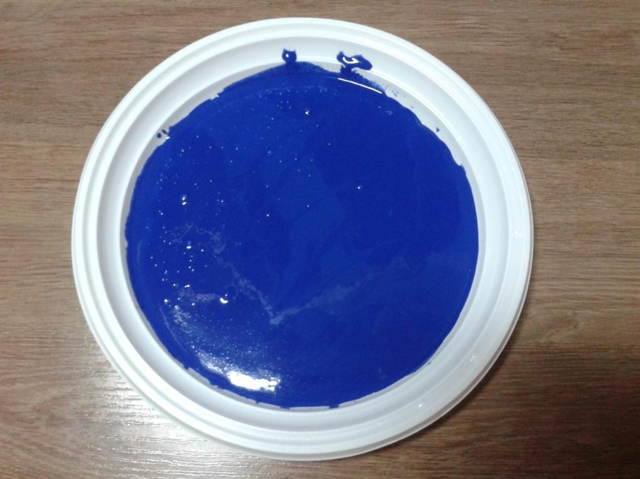 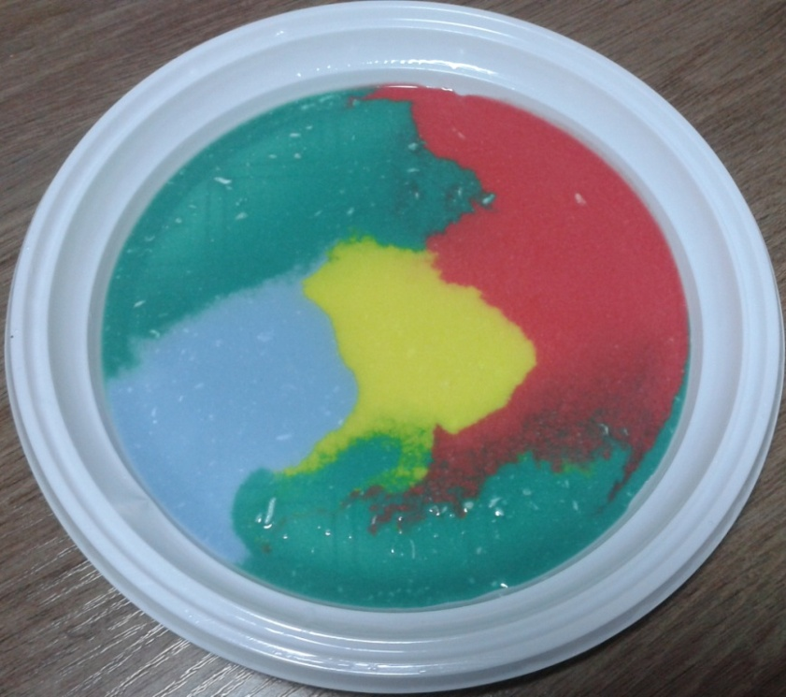

**ЛИНИИ**

**Прямые линии**

**Сверху - вниз, из стороны в сторону**

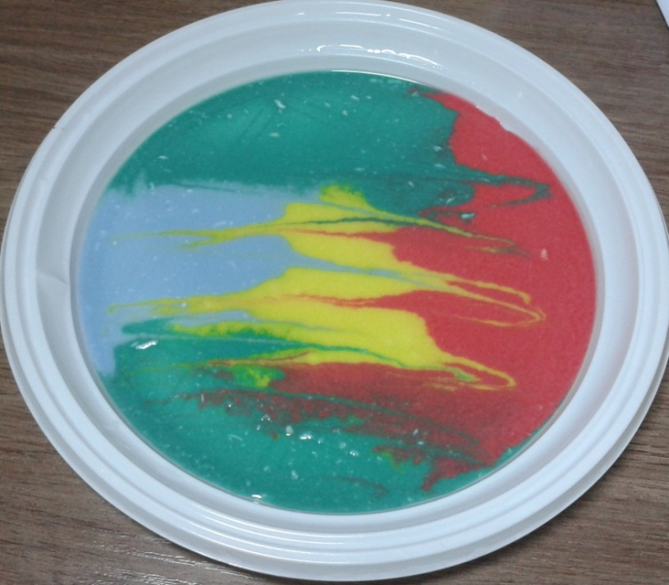

**Волнистые линии**

**В одном направлении, хаотично**

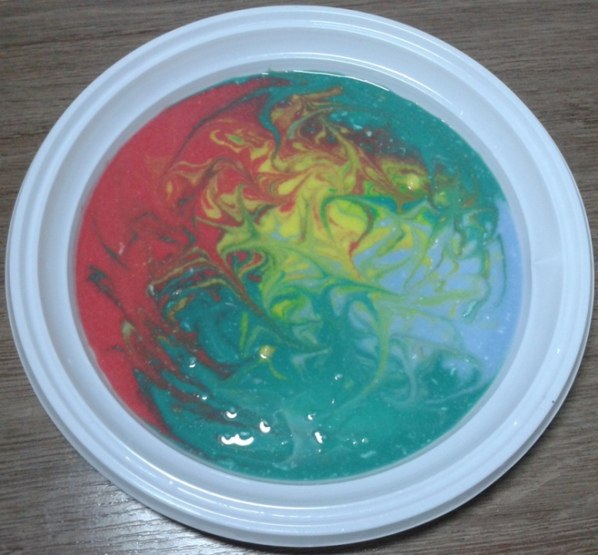

**Из центра пятна к краю**

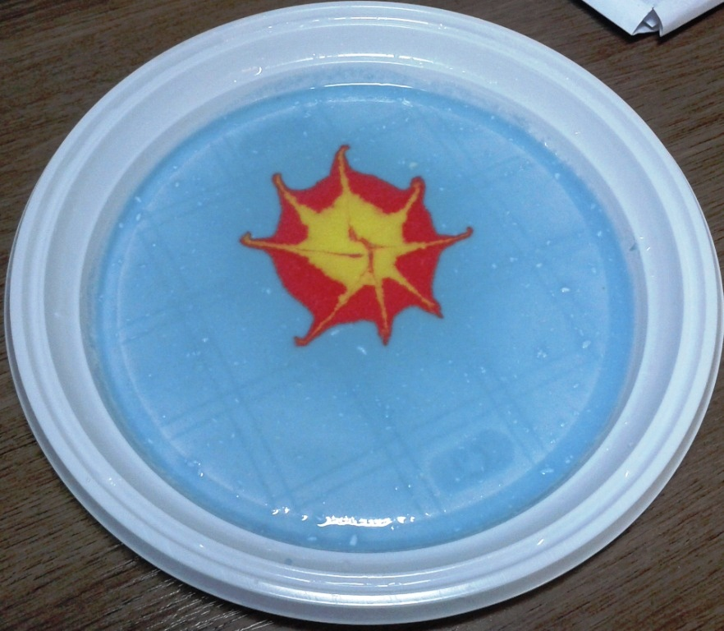

**От края к центру пятна**

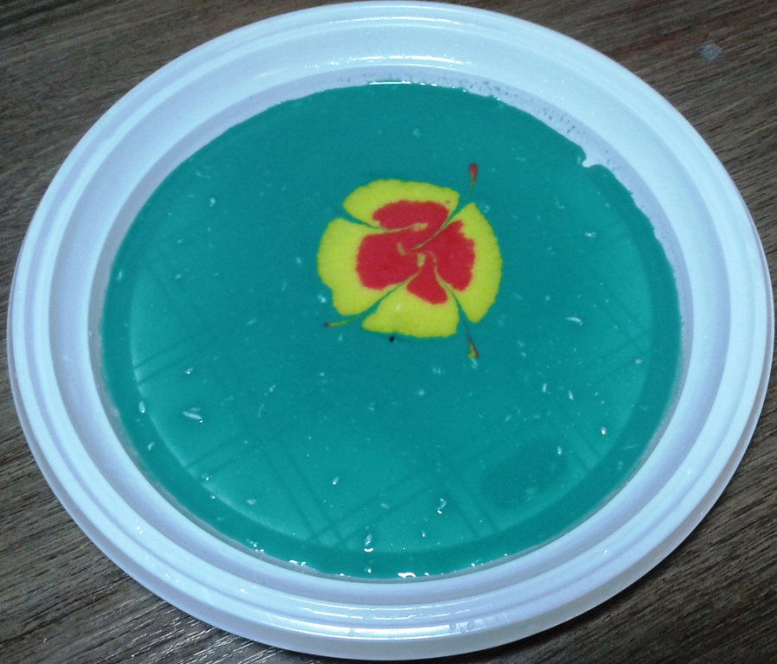

**Главное получать удовольствие от самого процесса рисования, тогда даже каракули и черкания играют роль исцеления!**

Использование данной техники – это маленькая игра, которая позволяет ребенку чувствовать себя раскованным, даст полную свободу для самовыражения.

Творческий процесс – это чудо, где дети раскрывают свои уникальные способности, начинают понимать пользу творчества, верят – что ошибки, это всего лишь шаги к достижению цели, а не препятствие.

Работы выполненные в данной технике приносят детям эстетическое удовольствие**.**

Используя технологию рисования жидким цветным соленым тестом можно фантазировать бесконечно и придумывать свои интересные варианты.

**Удачи Вам в творчестве!**